LIKOVNA KULTURA
18. nastavni sat

Tema: PRIRODA I OBLIK
Udžbenička jedinica: Tok i karakter crta
UVODNI DIO:
- Zaštiti površinu na kojoj ćeš raditi podlogom. Pripremi bijeli papir glatke površine i flomastere.
- Ponovimo!
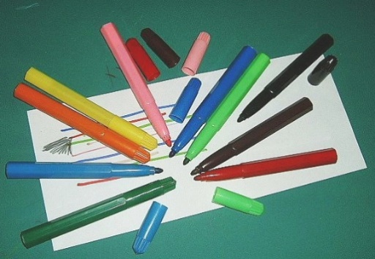
Flomasterom crtamo na glatkom papiru, crtamo crte. Ukoliko želimo dobiti obojanu plohu nižemo crte jednu do druge, no samo manje površine.
Za veće površine koristimo mrežu linija (strukture). Možemo iscrtati i crte po toku
(RAVNE, ZAKRIVLJENE, OTVORENE I ZATVORENE) i crte po karakteru (TANKE, DEBELE, KRATKE, DUGAČKE, ISPREKIDANE, IZLOMLJENE, SVIJETLE I TAMNE), karakter crte ovisi o debljini flomastera i o crtaču.
Ponovimo, međutim, flomaster ima uvijek isti trag, jednoličan, neovisno o pritisku.
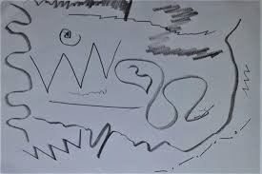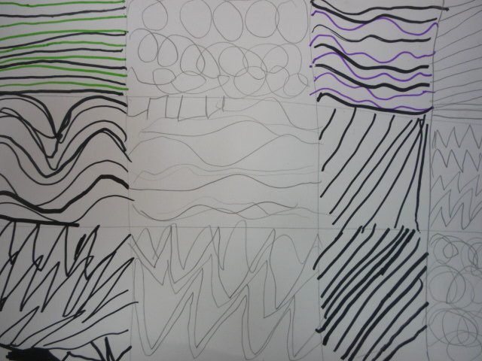
c) Crtu stvaramo povlačeći olovku po papiru. Nizanjem točaka ili njenim kretanjem također
nastaje crta. Stvaranjem crta crtamo i tako nastaje crtež. Osobu koja crta nazivamo crtač.
d) Kakve su crte na ovom likovnom djelu? Imenuj ih!

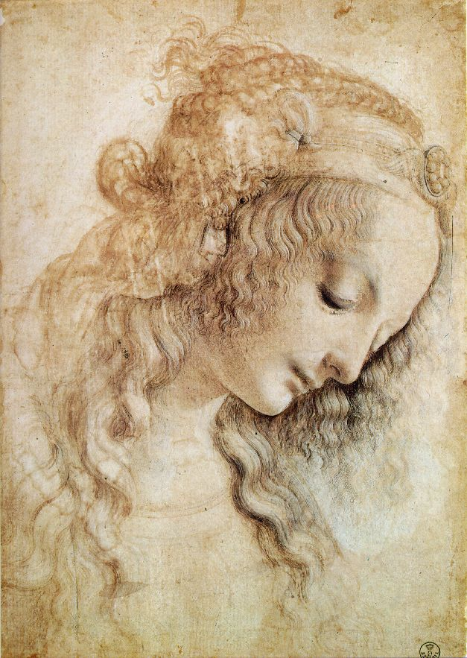

Leonardo da Vinci:"Glava žene sa sklopljenim očima", oko 1490. g.

- Razmisli pa reci gdje crtu prepoznajemo u našem okruženju? (Grane, travke, crte na ulici, lampe, crte na prometnicama....)

- Sada zamoli nekoga od ukućana da ti pročita priču Upecani bicikl Mate Lovrića. Dok slušaš, pokušaj zamisliti opisani događaj.
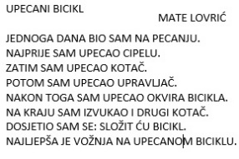

Tko priča priču? Što je dječak sve upecao? Čega se dosjetio? Od čega je bicikl sastavljen? Volite li vi voziti bicikl? Kako mi doživljavamo bicikl? Kakve sve crte postoje na biciklu? Opiši ih...

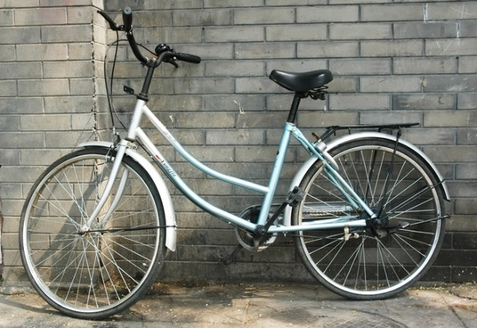

SREDIŠNJI DIO
Tvoj današnji likovni zadatak je da nacrtaš bicikl ili više njih, a možeš nacrtati i samo dio bicikla. Crtat ćeš flomasterima različitih debljina, u crvenoj, plavoj i zelenoj boji, a možeš koristiti i crni.
Crtež će biti sastavljen od crta po toku (otvorene, zatvorene...) i karakteru (kratke, duge, brze, spore, tanke, debele...)

ZAVRŠNI DIO
- Vjerujem kako je tvoj likovni zadatak uspješno realiziran. Kojom likovnom tehnikom si crtao/ la?
Kakav trag ima flomaster? Vjerujem da na tvome radu ima puno različitih crta i da je rad maštovit i sasvim poseban.

- Fotografiju rada pošalji u našu učionicu!

